Белорусский государственный технологический университет
Факультет информационных технологий
Кафедра программной инженерии

Лабораторная работа 6
По дисциплине «Операционные системы»
На тему «Синхронизация»

Выполнила:
Студентка 3 курса 9 группы
Орловская Полина Валерьевна
Преподаватель: Савельева М.Г.

Минск, 2025

Введение
Цель работы: Получение практических навыков в работе с процессами в OC Windows и Linux.
Постановка задачи:
- Требуется разработать несколько консольных приложений для ОС Windows и Linux, демонстрирующих работу с механизмами синхронизации потоков и процессов, включая критические секции, мьютексы, семафоры, события, условные переменные и барьеры.
- На платформе Windows необходимо реализовать синхронизацию потоков с использованием критических секций, синхронизацию процессов с использованием мьютексов и бинарных семафоров, управление запуском дочерних процессов через объекты событий, решение задачи «производитель-потребитель» с применением условных переменных и критических секций, параллельную обработку матриц с использованием барьеров и атомарных операций, вывод статистики, состояния синхронизации и контроль доступа к разделяемым ресурсам.
- На платформе Linux требуется реализовать аналогичные приложения с использованием POSIX API, синхронизацию потоков и процессов с учетом особенностей Linux, реализацию задачи с адаптацией под POSIX Threads и межпроцессорные механизмы.
- Необходимо провести сравнительный анализ поведения потоков и процессов при использовании различных механизмов синхронизации, эффективности критических секций, мьютексов, семафоров и событий, влияния синхронизацию на производительность, блокировки, взаимное ожидание и конкуренцию за ресурсы, различий в реализации синхронизации между Windows и Linux.
Используемые инструменты:
- Oracle VirtualBox
- Командная оболочка cmd
- PowerShell
- Process Explorer
- g++
- Visual Studio
- Утилиты ps, top, cat /proc, kill, sleep
- Документация по WinAPI и POSIX Threads, синхронизации с ОС

Постановка задачи для Windows

Уровень 4-5
Приложение Lab-06a:
Приложение запускает два дочерних потока A и B. Все потоки (main, A, B) выполняют циклы на 90 итераций, выводящие имена потоков, номера итераций и одну из букв имени вашего пользователя (то как это было в 4 лабораторной работе) с задержкой в 100 мс.
В данном приложении разделяемым ресурсом, требующим эксклюзивного доступа, является промежуток с 30 по 60 итерации любого потока, т.е. выполнение этих итераций может происходить только одним потоком. (Следует уточнить, что одновременное выполнение потоком A итераций с 30 по 60, а потоком B с 61 по 90 является допустимым, так как разделяемый ресурс занят только одним потоком)
Синхронизация в приложении должна обеспечиваться механизмом критической секции.
Создаем консольное приложение и записываем туда код, который представлен в листинге 1.1.
#include <windows.h>
#include <iostream>
#include <string>
#include <thread>
#include <chrono>

const std::string USERNAME = "User-c121f4dd";
const int ITERATIONS = 90;
const int DELAY_MS = 100;

CRITICAL_SECTION cs; // Критическая секция

// Структура для передачи параметров потока
struct ThreadArgs {
std::string name;
HANDLE waitFor1;
HANDLE waitFor2;
bool isMain;
};

// Функция потока
DWORD WINAPI ThreadFunc(LPVOID lpParam) {
ThreadArgs* args = static_cast<ThreadArgs*>(lpParam);
DWORD pid = GetCurrentProcessId();
DWORD tid = GetCurrentThreadId();
size_t nameLen = USERNAME.length();

printf("[%s] TID: %lu начал работу\n", args->name.c_str(), tid);

bool inCritical = false;

for (int i = 0; i < ITERATIONS; ++i) {
if (i + 1 == 30) {
EnterCriticalSection(&cs);
std::cout << "[" << args->name << "] ВХОД в критическую зону\n";
inCritical = true;
}

char letter = USERNAME[i % nameLen];
printf("[%s] PID: %lu – TID: %lu – №%d – %c\n", args->name.c_str(), pid, tid, i + 1, letter);
std::this_thread::sleep_for(std::chrono::milliseconds(DELAY_MS));

if (i + 1 == 61 && inCritical) {
std::cout << "[" << args->name << "] ВЫХОД из критической зоны\n";
LeaveCriticalSection(&cs);
inCritical = false;
}
}

if (args->isMain) {
printf("[Main] TID: %lu завершил итерации, ждёт дочерние потоки...\n", tid);
WaitForSingleObject(args->waitFor1, INFINITE);
WaitForSingleObject(args->waitFor2, INFINITE);
}

printf("[%s] TID: %lu завершил работу\n", args->name.c_str(), tid);
return 0;
}

int main() {
setlocale(LC_ALL, "ru");

InitializeCriticalSection(&cs);

// Аргументы для дочерних потоков
ThreadArgs argsA{ "Поток A", nullptr, nullptr, false };
ThreadArgs argsB{ "Поток B", nullptr, nullptr, false };

HANDLE hThreadA = CreateThread(nullptr, 0, ThreadFunc, &argsA, 0, nullptr);
HANDLE hThreadB = CreateThread(nullptr, 0, ThreadFunc, &argsB, 0, nullptr);

if (!hThreadA || !hThreadB) {
std::cerr << "Ошибка при создании потоков A и B\n";
return 1;
}

// Аргументы для главного потока
ThreadArgs argsMain{ "Main", hThreadA, hThreadB, true };

HANDLE hMainThread = CreateThread(nullptr, 0, ThreadFunc, &argsMain, 0, nullptr);
if (!hMainThread) {
std::cerr << "Ошибка при создании главного потока\n";
CloseHandle(hThreadA);
CloseHandle(hThreadB);
return 1;
}

WaitForSingleObject(hMainThread, INFINITE);

// Очистка
CloseHandle(hThreadA);
CloseHandle(hThreadB);
CloseHandle(hMainThread);
DeleteCriticalSection(&cs);

printf("Все потоки завершили работу. Программа завершена.\n");
return 0;
}
Листинг 1.1 – Код приложения Lab-06a
После чего запускаем приложение.
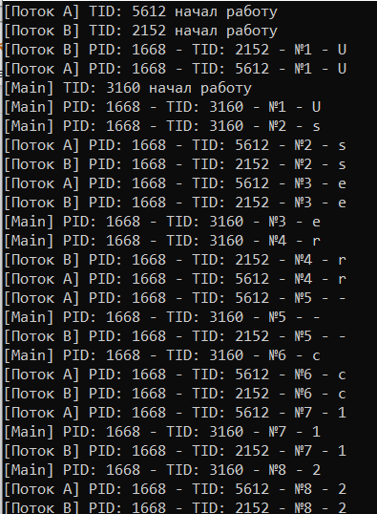
Рисунок 1.1 – Запуск приложения Lab-06a
Когда итерация проходит 30, то происходит вход в критическую зону и одновременно выполнятся может только один из потоков.
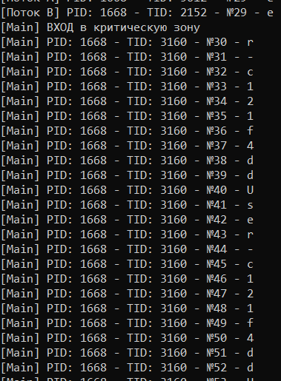
Рисунок 1.2 – Вход в критическую зону
Приложение Lab-06b:
Приложение запускает два дочерних процесса A и B. Главные потоки всех процессов (main, A, B) выполняют циклы на 90 итераций, выводящие в отдельные консоли имена потоков, номера итераций и одну из букв имени вашего пользователя (то как это было в 4 лабораторной работе) с задержкой в 100 мс.
В данном приложении разделяемым ресурсом, требующим эксклюзивного доступа, является промежуток с 30 по 60 итерации любого потока, т.е. выполнение этих итераций может происходить только одним потоком.
Синхронизация в приложении должна обеспечиваться механизмом мьютекса.
Создаем консольное приложение и записываем туда код, который представлен в листинге 1.2.
#include <windows.h>
#include <iostream>
#include <string>
#include <thread>
#include <chrono>
#include <sstream>

const std::string USERNAME = "User-c121f4dd";
const int ITERATIONS = 90;
const int DELAY_MS = 100;
const wchar_t* MUTEX_NAME = L"Global\\Lab06bMutex"; // Именованный мьютекс для межпроцессной синхронизации

void RunThread(const std::string& name) {
DWORD pid = GetCurrentProcessId();
DWORD tid = GetCurrentThreadId();
size_t nameLen = USERNAME.length();

// Ожидание появления мьютекса
HANDLE hMutex = nullptr;
while ((hMutex = OpenMutexW(SYNCHRONIZE, FALSE, MUTEX_NAME)) == nullptr) {
std::this_thread::sleep_for(std::chrono::milliseconds(10));
}

bool inCritical = false;

for (int i = 0; i < ITERATIONS; ++i) {
if (i + 1 == 30) {
WaitForSingleObject(hMutex, INFINITE); // Захват мьютекса один раз
std::ostringstream oss;
oss << "[" << name << "] ВХОД в критическую зону\n";
std::cout << oss.str();
inCritical = true;
}
char letter = USERNAME[i % nameLen];
std::ostringstream oss;
oss << "[" << name << "] PID: " << pid << " – TID: " << tid << " – №" << (i + 1) << " – " << letter << "\n";
std::cout << oss.str();

std::this_thread::sleep_for(std::chrono::milliseconds(DELAY_MS));

if (i + 1 == 61 && inCritical) {
std::ostringstream oss;
oss << "[" << name << "] ВЫХОД из критической зоны\n";
std::cout << oss.str();
ReleaseMutex(hMutex); // Освобождение мьютекса один раз
inCritical = false;
}
}

CloseHandle(hMutex);
}

int main(int argc, char* argv[]) {
setlocale(LC_ALL, "ru");

// Обработка аргументов дочерних процессов
if (argc == 2 && std::string(argv[1]) == "childA") {
RunThread("Процесс A");
return 0;
}

if (argc == 2 && std::string(argv[1]) == "childB") {
RunThread("Процесс B");
return 0;
}

// Родительский процесс
SECURITY_ATTRIBUTES sa;
sa.nLength = sizeof(SECURITY_ATTRIBUTES);
sa.lpSecurityDescriptor = nullptr;
sa.bInheritHandle = TRUE;

HANDLE hMutex = CreateMutexW(&sa, FALSE, MUTEX_NAME);
if (!hMutex) {
std::cerr << "Не удалось создать мьютекс\n";
return 1;
}

STARTUPINFOW si = { sizeof(si) };
PROCESS_INFORMATION piA, piB;

wchar_t cmdA[] = L"Lab-06b.exe childA";
wchar_t cmdB[] = L"Lab-06b.exe childB";

// Запуск дочернего процесса A
if (!CreateProcessW(nullptr, cmdA, nullptr, nullptr, FALSE, 0, nullptr, nullptr, &si, &piA)) {
std::cerr << "Ошибка запуска процесса A\n";
return 1;
}

// Запуск дочернего процесса B
if (!CreateProcessW(nullptr, cmdB, nullptr, nullptr, FALSE, 0, nullptr, nullptr, &si, &piB)) {
std::cerr << "Ошибка запуска процесса B\n";
return 1;
}

RunThread("Main");

// Ожидание завершения дочерних процессов
WaitForSingleObject(piA.hProcess, INFINITE);
WaitForSingleObject(piB.hProcess, INFINITE);

// Очистка
CloseHandle(piA.hProcess);
CloseHandle(piA.hThread);

CloseHandle(piB.hProcess);
CloseHandle(piB.hThread);
CloseHandle(hMutex);

std::cout << "Все процессы завершили работу.\n";
return 0;
}
Листинг 1.2 – Код приложения Lab-06b
После чего запускаем наш проект. В процессе выполнения в итерациях с 30 по 60 у нас используется критическая зона, которая реализована через мьютекс. Выполнение такое же как в предыдущем задании, только реализовано было через мьютекс.
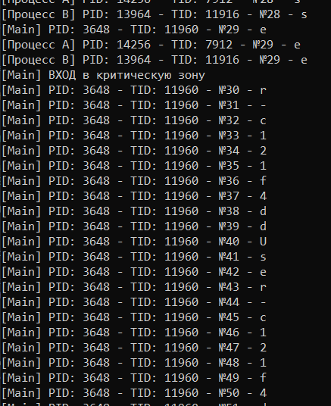
Рисунок 1.3 – Вход в критическую зону через мьютекс
Приложение Lab-06с:
Приложение аналогично Lab-06b, за исключением механизма синхронизации. Синхронизация в приложении должна обеспечиваться механизмом бинарного семафора.
Создаем консольное приложение и записываем туда код, который представлен в листинге 1.3.
#include <windows.h>
#include <iostream>
#include <string>
#include <thread>
#include <chrono>
#include <sstream>

const std::string USERNAME = "User-c121f4dd";
const int ITERATIONS = 90;
const int DELAY_MS = 100;

const wchar_t* SEMAPHORE_NAME = L"Global\\Lab06cSemaphore"; // Именованный бинарный семафор

void RunThread(const std::string& name) {
DWORD pid = GetCurrentProcessId();
DWORD tid = GetCurrentThreadId();
size_t nameLen = USERNAME.length();

// Ожидание появления семафора
HANDLE hSemaphore = nullptr;
while ((hSemaphore = OpenSemaphoreW(SYNCHRONIZE | SEMAPHORE_MODIFY_STATE, FALSE, SEMAPHORE_NAME)) == nullptr) {
std::this_thread::sleep_for(std::chrono::milliseconds(10));
}

bool inCritical = false;

for (int i = 0; i < ITERATIONS; ++i) {
if (i + 1 == 30) {
WaitForSingleObject(hSemaphore, INFINITE); // Захват семафора один раз
std::ostringstream oss;
oss << "[" << name << "] ВХОД в критическую зону\n";
std::cout << oss.str();
inCritical = true;
}

char letter = USERNAME[i % nameLen];
std::ostringstream oss;
oss << "[" << name << "] PID: " << pid << " – TID: " << tid << " – №" << (i + 1) << " – " << letter << "\n";
std::cout << oss.str();

std::this_thread::sleep_for(std::chrono::milliseconds(DELAY_MS));

if (i + 1 == 61 && inCritical) {
std::ostringstream oss;
oss << "[" << name << "] ВЫХОД из критической зоны\n";
std::cout << oss.str();
ReleaseSemaphore(hSemaphore, 1, nullptr); // Освобождение семафора один раз
inCritical = false;
}
}

CloseHandle(hSemaphore);
}

int main(int argc, char* argv[]) {
setlocale(LC_ALL, "ru");

if (argc == 2 && std::string(argv[1]) == "childA") {
RunThread("Процесс A");
return 0;
}

if (argc == 2 && std::string(argv[1]) == "childB") {
RunThread("Процесс B");
return 0;
}

// Родительский процесс
SECURITY_ATTRIBUTES sa;
sa.nLength = sizeof(SECURITY_ATTRIBUTES);
sa.lpSecurityDescriptor = nullptr;

sa.bInheritHandle = TRUE;

// Создание бинарного семафора (начальное значение 1, максимум 1)
HANDLE hSemaphore = CreateSemaphoreW(&sa, 1, 1, SEMAPHORE_NAME);
if (!hSemaphore) {
std::cerr << "Не удалось создать семафор\n";
return 1;
}

STARTUPINFOW si = { sizeof(si) };
PROCESS_INFORMATION piA, piB;

wchar_t cmdA[] = L"Lab-06c.exe childA";
wchar_t cmdB[] = L"Lab-06c.exe childB";

// Запуск дочернего процесса A
if (!CreateProcessW(nullptr, cmdA, nullptr, nullptr, FALSE, 0, nullptr, nullptr, &si, &piA)) {
std::cerr << "Ошибка запуска процесса A\n";
return 1;
}

// Запуск дочернего процесса B
if (!CreateProcessW(nullptr, cmdB, nullptr, nullptr, FALSE, 0, nullptr, nullptr, &si, &piB)) {
std::cerr << "Ошибка запуска процесса B\n";
return 1;
}

RunThread("Main");

// Ожидание завершения дочерних процессов
WaitForSingleObject(piA.hProcess, INFINITE);
WaitForSingleObject(piB.hProcess, INFINITE);

// Очистка
CloseHandle(piA.hProcess);
CloseHandle(piA.hThread);
CloseHandle(piB.hProcess);
CloseHandle(piB.hThread);
CloseHandle(hSemaphore);

std::cout << "Все процессы завершили работу.\n";
return 0;
}
Листинг 1.3 – Код приложения Lab-06c
После чего запускаем наше приложение. Суть данного приложения такая же как и у предыдущих, однако оно реализовано через семафор. Из-за чего в консоли выводы разных процессов просто накладываются друг на друга.
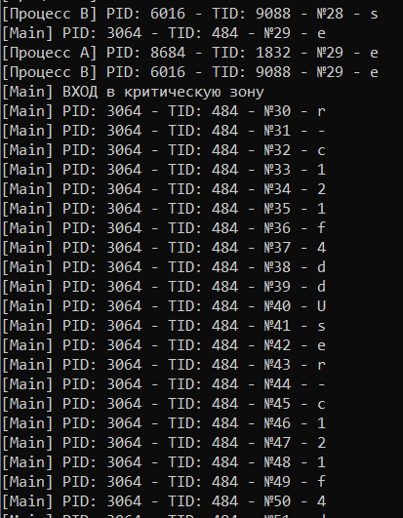
Рисунок 1.4 – Выполнение приложения Lab-06c
Приложение Lab-06d:
Приложение запускает два дочерних процесса A и B. Главные потоки всех процессов (main, A, B) выполняют циклы на 90 итераций, выводящие в отдельные консоли имена потоков, номера итераций и одну из букв имени вашего пользователя (то как это было в 4 лабораторной работе) с задержкой в 100 мс.
Приложение выполняется в два этапа:
- Родительский процесс выполняет итерации с 1 по 15.
- Одновременное выполнение итераций всеми процессами.
Для синхронизации действий в приложении должен использоваться объект события.
Т.е. изначально итерации выполняет только родительский процесс, на 16 итерации он «даёт команду» дочерним, которые ждали его всё это время.
Создаем консольное приложение и записываем туда код, который представлен в листинге 1.4.
#include <windows.h>
#include <iostream>
#include <string>
#include <thread>
#include <chrono>
#include <sstream>

const std::string USERNAME = "User-c121f4dd";
const int ITERATIONS = 90;
const int DELAY_MS = 100;
const wchar_t* EVENT_NAME = L"Global\\Lab06dStartEvent"; // Именованное событие

void RunThread(const std::string& name, bool isChild) {
DWORD pid = GetCurrentProcessId();

DWORD tid = GetCurrentThreadId();
size_t nameLen = USERNAME.length();

// Открытие события
HANDLE hEvent = nullptr;
while ((hEvent = OpenEventW(EVENT_MODIFY_STATE | SYNCHRONIZE, FALSE, EVENT_NAME)) == nullptr) {
std::this_thread::sleep_for(std::chrono::milliseconds(10));
}

// Дочерние процессы ждут сигнала
if (isChild) {
WaitForSingleObject(hEvent, INFINITE);
}

for (int i = 0; i < ITERATIONS; ++i) {
// Родитель выполняет первые 15 итераций до сигнала
if (!isChild && i + 1 == 16) {
SetEvent(hEvent); // Сигнал дочерним процессам
std::ostringstream oss;
oss << "[" << name << "] Событие отправлено. Начинаем совместное выполнение.\n";
std::cout << oss.str();
}

char letter = USERNAME[i % nameLen];
std::ostringstream oss;
oss << "[" << name << "] PID: " << pid << " – TID: " << tid << " – №" << (i + 1) << " – " << letter << "\n";
std::cout << oss.str();

std::this_thread::sleep_for(std::chrono::milliseconds(DELAY_MS));
}

CloseHandle(hEvent);
}

int main(int argc, char* argv[]) {
setlocale(LC_ALL, "ru");

if (argc == 2 && std::string(argv[1]) == "childA") {
RunThread("Процесс A", true);
return 0;
}

if (argc == 2 && std::string(argv[1]) == "childB") {
RunThread("Процесс B", true);
return 0;
}

// Родительский процесс
SECURITY_ATTRIBUTES sa;
sa.nLength = sizeof(SECURITY_ATTRIBUTES);
sa.lpSecurityDescriptor = nullptr;
sa.bInheritHandle = TRUE;

// Создание события (ручной сброс, начальное состояние — не установлен)
HANDLE hEvent = CreateEventW(&sa, TRUE, FALSE, EVENT_NAME);
if (!hEvent) {
std::cerr << "Не удалось создать событие. Код ошибки: " << GetLastError() << "\n";
return 1;
}

STARTUPINFOW si = { sizeof(si) };
PROCESS_INFORMATION piA = {}, piB = {};

wchar_t cmdA[] = L"Lab-06d.exe childA";
wchar_t cmdB[] = L"Lab-06d.exe childB";

// Запуск дочернего процесса A
if (!CreateProcessW(nullptr, cmdA, nullptr, nullptr, FALSE, 0, nullptr, nullptr, &si, &piA)) {
std::cerr << "Ошибка запуска процесса A. Код ошибки: " << GetLastError() << "\n";
CloseHandle(hEvent);
return 1;
}

// Запуск дочернего процесса B
if (!CreateProcessW(nullptr, cmdB, nullptr, nullptr, FALSE, 0, nullptr, nullptr, &si, &piB)) {
std::cerr << "Ошибка запуска процесса B. Код ошибки: " << GetLastError() << "\n";
TerminateProcess(piA.hProcess, 1);
CloseHandle(piA.hProcess);
CloseHandle(piA.hThread);
CloseHandle(hEvent);
return 1;
}

RunThread("Main", false);

// Ожидание завершения дочерних процессов
WaitForSingleObject(piA.hProcess, INFINITE);
WaitForSingleObject(piB.hProcess, INFINITE);

// Очистка
CloseHandle(piA.hProcess);
CloseHandle(piA.hThread);
CloseHandle(piB.hProcess);
CloseHandle(piB.hThread);
CloseHandle(hEvent);

std::cout << "Все процессы завершили работу.\n";
return 0;
}
Листинг 1.4 – Код приложения Lab-06d
После чего запускаем наше приложение. В ходе выполнения мы видим, что у нас вначале с 1 по 15 итерацию выполняется только главный процесс, а потом уже после сигнала от главного процесса срабатывает событие и начинается параллельное выполнение нескольких процессов.
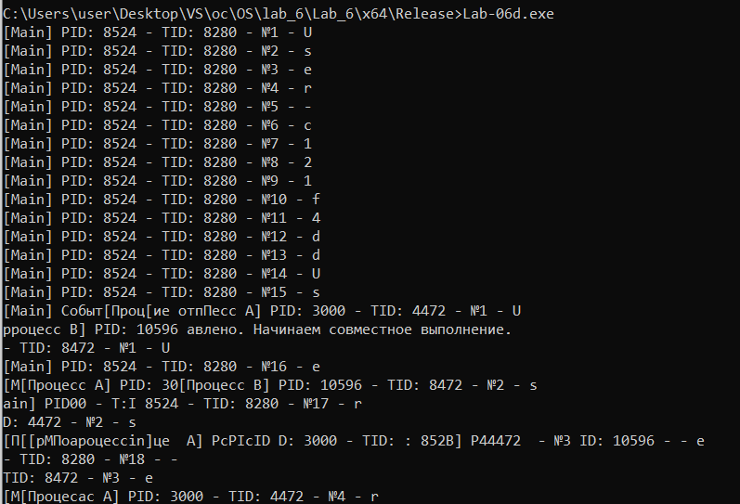
Рисунок 1.5 – Выполнение приложения Lab-06d
Из-за того, что не использовался мьютекс, выводы накладываются друг на друга при параллельном выполнении.
В результате этих заданий можно сделать вывод, что потоки проще синхронизировать, так как они работают внутри одного процесса и разделяют общую память. Процессы же требуют именованных объектов, чтобы синхронизация работала между изолированными адресными пространствами. Среди механизмов, которые использовались можно сделать вывод, что критическая секция предназначена для синхронизации потоков внутри одного процесса. Она быстрая, но не работает между процессами. Мьютекс выполняет то же, что и критическая секция, но для процессов. Мьютекс гарантирует взаимное исключение, может быть именован. Семафор похож на мьютекс, однако может быть использован для счетного доступа. А событие не блокирует доступ вовсе. Оно сообщает о наступлении какого-либо события.

Уровень 7-8
Приложение Lab-06-conds:
Приложение реализует решение задачи «Производитель-потребитель» с использованием условных переменных и критической секции. Условные переменные используются для следующих ситуаций:
- остановить производителя при полном буфере;
- остановить потребителя при пустом буфере;
- разбудить соответствующие потоки при изменении состояния буфера.
Скорость потребления и производства данных случайны и не являются постоянными величинами (однако их размеры находятся в пределах заданными аргументами).
При запуске приложения оно выводит следующую информацию:
- имя вашего пользователя;
- текущий размер буфера (априори 0);
- максимальный размер буфера.
При наступлении какого-либо из следующих событий на консоль должно быть выведено соответствующее сообщение:
- успешное добавление элемента в буфер;
- успешное извлечение элемента из буфера;
- блокировка производителя (буфер полон);
- блокировка потребителя (буфер пуст);
- пробуждение потоков.
Каждые 5 секунд приложение выводит следующую статистику:
- текущее время работы приложения;
- общее количество произведенных элементов;
- общее количество потребленных элементов;
- текущее количество элементов в буфере;
- процент заполнения буфера;
- количество произведенных элементов за последний период;
- среднее время между производством элементов;
- текущая скорость производства (элементов/сек);
- общее время работы производителя;
- количество потребленных элементов за последний период;
- среднее время обработки элемента;
- текущая скорость потребления (элементов/сек);
- общее время работы потребителя.
Максимальный размер буфера задаётся аргументом командной строки, передаваемым при запуске приложения:
Lab-06-conds [Кол-во мест в буффере] [Диапазон задержек для производителя] [Диапазон задержек для потребителя]
(прим. Lab-06-conds 10 0 100 50 150)
Создаем консольное приложение и записываем туда код, который представлен в листинге 1.5.
#include <windows.h>
#include <iostream>
#include <vector>
#include <thread>
#include <chrono>
#include <random>
#include <string>
#include <ctime>

using namespace std;
using namespace chrono;

CRITICAL_SECTION cs;
CONDITION_VARIABLE notFull; // условная переменная: буфер не полон
CONDITION_VARIABLE notEmpty; // условная переменная: буфер не пуст

vector<int> buffer; // кольцевой буфер
int maxBufferSize = 0;

int producedTotal = 0; // всего произведено
int consumedTotal = 0; // всего потреблено
int producedLast = 0; // произведено за последние 5 сек
int consumedLast = 0; // потреблено за последние 5 сек
int bufferSize = 0;

double producerTimeTotal = 0; // общее время работы производителя
double consumerTimeTotal = 0; // общее время работы потребителя
steady_clock::time_point startTime;

// диапазоны задержек
int prodDelayMin = 0, prodDelayMax = 0;
int consDelayMin = 0, consDelayMax = 0;

bool running = true;

// Генерация случайной задержки в заданном диапазоне
int getRandomDelay(int minMs, int maxMs) {
static random_device rd;
static mt19937 gen(rd());
uniform_int_distribution<> dis(minMs, maxMs);
return dis(gen);
}

// Поток производителя
void producer() {
while (running) {
int delay = getRandomDelay(prodDelayMin, prodDelayMax);
this_thread::sleep_for(milliseconds(delay));
auto t1 = steady_clock::now();

EnterCriticalSection(&cs);
while (bufferSize == maxBufferSize) {
cout << "[Producer] Буфер полон. Ожидание...\n";
SleepConditionVariableCS(&notFull, &cs, INFINITE);
cout << "[Producer] Пробуждение.\n";
}

buffer.push_back(++producedTotal);
bufferSize++;
producedLast++;
cout << "[Producer] Добавлен элемент. Размер буфера: " << bufferSize << "\n";

WakeConditionVariable(&notEmpty); // будим потребителя
LeaveCriticalSection(&cs); // выход из критической зоны

auto t2 = steady_clock::now();
producerTimeTotal += duration<double>(t2 - t1).count();
}
}

// Поток потребителя
void consumer() {
while (running) {
int delay = getRandomDelay(consDelayMin, consDelayMax);
this_thread::sleep_for(milliseconds(delay));
auto t1 = steady_clock::now();

EnterCriticalSection(&cs);
while (bufferSize == 0) {
cout << "[Consumer] Буфер пуст. Ожидание...\n";
SleepConditionVariableCS(&notEmpty, &cs, INFINITE);
cout << "[Consumer] Пробуждение.\n";

}

int item = buffer.back();
buffer.pop_back();
bufferSize--;
consumedTotal++;
consumedLast++;
cout << "[Consumer] Извлечён элемент. Размер буфера: " << bufferSize << "\n";

WakeConditionVariable(&notFull);
LeaveCriticalSection(&cs);

auto t2 = steady_clock::now();
consumerTimeTotal += duration<double>(t2 - t1).count();
}
}

void statistics() {
while (running) {
this_thread::sleep_for(seconds(5));
auto now = steady_clock::now();
double elapsed = duration<double>(now - startTime).count();

EnterCriticalSection(&cs);

// вычисление метрик
double prodSpeed = producedLast / 5.0;
double consSpeed = consumedLast / 5.0;
double prodAvg = producedLast ? producerTimeTotal / producedLast : 0;
double consAvg = consumedLast ? consumerTimeTotal / consumedLast : 0;
double fillPercent = (double)bufferSize / maxBufferSize * 100.0;

cout << "\n===== Статистика =====\n";
cout << "Время работы: " << elapsed << " сек\n";
cout << "Произведено всего: " << producedTotal << "\n";
cout << "Потреблено всего: " << consumedTotal << "\n";
cout << "Текущий размер буфера: " << bufferSize << "\n";
cout << "Заполнение буфера: " << fillPercent << "%\n";
cout << "Произведено за период: " << producedLast << "\n";
cout << "Среднее время производства: " << prodAvg << " сек\n";
cout << "Скорость производства: " << prodSpeed << " эл/сек\n";
cout << "Общее время работы производителя: " << producerTimeTotal << " сек\n";
cout << "Потреблено за период: " << consumedLast << "\n";
cout << "Среднее время потребления: " << consAvg << " сек\n";
cout << "Скорость потребления: " << consSpeed << " эл/сек\n";
cout << "Общее время работы потребителя: " << consumerTimeTotal << " сек\n";
cout << "=======================\n\n";

// сброс счетчиков
producedLast = 0;
consumedLast = 0;
LeaveCriticalSection(&cs);
}
}

int main(int argc, char* argv[]) {
SetConsoleOutputCP(CP_UTF8);
SetConsoleCP(CP_UTF8);
setlocale(LC_ALL, "Russian");

if (argc != 6) {

cout << "Использование: Lab-06-conds [размер буфера] [minProd] [maxProd] [minCons] [maxCons]\n";
return 1;
}

maxBufferSize = atoi(argv[1]);
prodDelayMin = atoi(argv[2]);
prodDelayMax = atoi(argv[3]);
consDelayMin = atoi(argv[4]);
consDelayMax = atoi(argv[5]);

char username[256];
DWORD size = 256;
GetUserNameA(username, &size);

cout << "Пользователь: " << username << "\n";
cout << "Буфер инициализирован. Размер: 0 / " << maxBufferSize << "\n";

// инициализация синхронизации
InitializeCriticalSection(&cs);
InitializeConditionVariable(&notFull);
InitializeConditionVariable(&notEmpty);

startTime = steady_clock::now();

thread t1(producer);
thread t2(consumer);
thread t3(statistics);

cout << "Нажмите Enter для завершения...\n";
cin.get();
running = false;

// пробуждение всех потоков
WakeAllConditionVariable(&notFull);
WakeAllConditionVariable(&notEmpty);

t1.join();
t2.join();
t3.join();

DeleteCriticalSection(&cs);
return 0;
}
Листинг 1.5 – Код приложение Lab-06-conds
После чего запускаем наше приложение с параметрами 10 0 100 50 150.
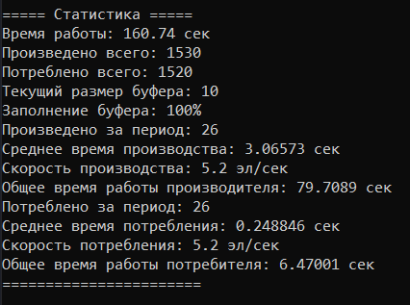
Рисунок 1.6 – Статистика
В результате производитель добавляет элемент в буфер, потребитель извлекает его оттуда. Буфер имеет ограниченный размер. Каждые 5 минут выводится статистика. В результате было реализовано корректное взаимодействие потоков с использование условных переменных.
Приложение Lab-06-bar:
Приложение реализует решение задачи по поиску суммы N матриц размера MxM. Поиск суммы разделяется на несколько потоков и выполняется параллельно. Для синхронизации необходимо использовать барьеры и атомарные операции. Атомарные операции используются для подсчёта итоговых результатов.
Количество потоков, матриц и их размеры задаются через аргументы командной строки:
Lab-06-bar [Кол-во потоков] [Кол-во матриц] [Размер матриц]
Выполнение программы разделяется на следующие этапы:
- расчёт частичных сумм каждым потоком;
- сведение всех частичных сумм в одну средствами атомарных операций;
- печать результата на консоль.
Данные этапы разделяются между собой соответствующими барьерами.
Матрицы генерируются в необходимом количестве до начала расчётов! Элементы матриц представляют собой случайные целые числа в диапазоне
[-2000, 2000].
Создаем консольное приложение и записываем туда код, который представлен в листинге 1.6.
#include <windows.h>
#include <iostream>
#include <vector>
#include <thread>
#include <random>
#include <chrono>

using namespace std;

vector<vector<vector<int>>> matrices; // 3D-вектор: матрицы[N][M][M]
vector<vector<LONG>> resultMatrix; // итоговая сумма матриц
int numThreads = 0, numMatrices = 0, matrixSize = 0;

SYNCHRONIZATION_BARRIER barrier; // барьер для синхронизации этапов

int getRandomValue() {
static random_device rd;
static mt19937 gen(rd());
uniform_int_distribution<> dis(-2000, 2000);
return dis(gen);
}

// Потоковая функция
void worker(int threadId) {
// Вычисляем диапазон матриц, которые обрабатывает этот поток
int perThread = numMatrices / numThreads;
int start = threadId * perThread;
int end = (threadId == numThreads - 1) ? numMatrices : start + perThread;

// Локальная матрица для частичной суммы
vector<vector<int>> localSum(matrixSize, vector<int>(matrixSize, 0));

// расчёт частичных сумм
for (int k = start; k < end; ++k) {
for (int i = 0; i < matrixSize; ++i) {
for (int j = 0; j < matrixSize; ++j) {
localSum[i][j] += matrices[k][i][j];
}
}
}

// Барьер: ждём завершения всех потоков
EnterSynchronizationBarrier(&barrier, SYNCHRONIZATION_BARRIER_FLAGS_BLOCK_ONLY);

// атомарное добавление в общую матрицу
for (int i = 0; i < matrixSize; ++i) {
for (int j = 0; j < matrixSize; ++j) {
InterlockedAdd(&resultMatrix[i][j], localSum[i][j]);
}
}

// Барьер: ждём завершения свёртки
EnterSynchronizationBarrier(&barrier, SYNCHRONIZATION_BARRIER_FLAGS_BLOCK_ONLY);
}

int main(int argc, char* argv[]) {
SetConsoleOutputCP(CP_UTF8);
SetConsoleCP(CP_UTF8);
setlocale(LC_ALL, "Russian");

if (argc != 4) {
cout << "Использование: Lab-06-bar [кол-во потоков] [кол-во матриц] [размер матриц]\n";
return 1;
}

numThreads = atoi(argv[1]);
numMatrices = atoi(argv[2]);
matrixSize = atoi(argv[3]);

// Инициализация барьера
InitializeSynchronizationBarrier(&barrier, numThreads, -1);

// Генерация матриц
matrices.resize(numMatrices, vector<vector<int>>(matrixSize, vector<int>(matrixSize)));
for (int k = 0; k < numMatrices; ++k)
for (int i = 0; i < matrixSize; ++i)
for (int j = 0; j < matrixSize; ++j)
matrices[k][i][j] = getRandomValue();

// Инициализация итоговой матрицы
resultMatrix.resize(matrixSize, vector<LONG>(matrixSize, 0));

// Запуск потоков
vector<thread> threads;
for (int i = 0; i < numThreads; ++i)
threads.emplace_back(worker, i);

// Ожидание завершения
for (auto& t : threads)
t.join();

cout << "\nСумма всех матриц:\n";
for (int i = 0; i < matrixSize; ++i) {
for (int j = 0; j < matrixSize; ++j) {
cout << resultMatrix[i][j] << "\t";
}
cout << "\n";
}

// Очистка барьера
DeleteSynchronizationBarrier(&barrier);
return 0;
}
Листинг 1.6 – Код приложения Lab-06-bar
После чего запускаем приложение.
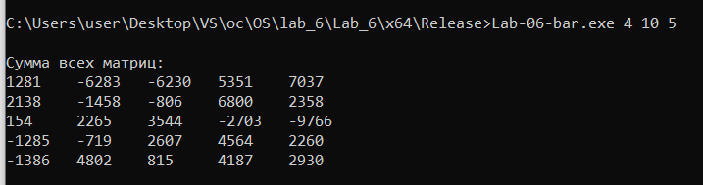
Рисунок 1.7 – Выполнение приложения Lab-06-bar
В результате выполнения были суммированы 10 матриц размером 5х5 с помощью 4 потоков. Программа корректно выполняет параллельное суммирование, синхронизует этапы и выводит итоговую матрицу.

Постановка задачи для Linux

2.1 Уровень 4-5
Приложение Lab-06a:
Является полным аналогом приложения из Windows, но вместо секции должен использоваться мьютекс.
Создаем приложение и записываем туда код, который представлен в листинге 2.1.
#include <iostream>
#include <string>
#include <thread>
#include <chrono>
#include <sstream>
#include <pthread.h>
#include <unistd.h>

const std::string USERNAME = "User-c121f4dd";
const int ITERATIONS = 90;
const int DELAY_MS = 100;

pthread_mutex_t mutex = PTHREAD_MUTEX_INITIALIZER;

struct ThreadArgs {
std::string name;
pthread_t waitFor1;
pthread_t waitFor2;
bool isMain;
};

void* ThreadFunc(void* arg) {
ThreadArgs* args = static_cast<ThreadArgs*>(arg);
pid_t pid = getpid();
pthread_t tid = pthread_self();
size_t nameLen = USERNAME.length();

std::ostringstream start;
start << "[" << args->name << "] TID: " << tid << " начал работу\n";
std::cout << start.str();

bool inCritical = false;

for (int i = 0; i < ITERATIONS; ++i) {
if (i + 1 == 30) {
pthread_mutex_lock(&mutex);
std::ostringstream oss;
oss << "[" << args->name << "] ВХОД в критическую зону\n";
std::cout << oss.str();
inCritical = true;
}

char letter = USERNAME[i % nameLen];
std::ostringstream oss;
oss << "[" << args->name << "] PID: " << pid << " – TID: " << tid << " – №" << (i + 1) << " – " << letter << "\n";
std::cout << oss.str();

std::this_thread::sleep_for(std::chrono::milliseconds(DELAY_MS));

if (i + 1 == 61 && inCritical) {

std::ostringstream oss;
oss << "[" << args->name << "] ВЫХОД из критической зоны\n";
std::cout << oss.str();
pthread_mutex_unlock(&mutex);
inCritical = false;
}
}

if (args->isMain) {
std::ostringstream oss;
oss << "[Main] TID: " << tid << " завершил итерации, ждёт дочерние потоки...\n";
std::cout << oss.str();

pthread_join(args->waitFor1, nullptr);
pthread_join(args->waitFor2, nullptr);
}

std::ostringstream end;
end << "[" << args->name << "] TID: " << tid << " завершил работу\n";
std::cout << end.str();

return nullptr;
}

int main() {
setlocale(LC_ALL, "ru");

ThreadArgs argsA{ "Поток A", 0, 0, false };
ThreadArgs argsB{ "Поток B", 0, 0, false };
pthread_t threadA, threadB;

if (pthread_create(&threadA, nullptr, ThreadFunc, &argsA) != 0 ||
pthread_create(&threadB, nullptr, ThreadFunc, &argsB) != 0) {
std::cerr << "Ошибка при создании потоков A и B\n";
return 1;
}

ThreadArgs argsMain{ "Main", threadA, threadB, true };
pthread_t mainThread;

if (pthread_create(&mainThread, nullptr, ThreadFunc, &argsMain) != 0) {
std::cerr << "Ошибка при создании главного потока\n";
return 1;
}

pthread_join(mainThread, nullptr);

std::cout << "Все потоки завершили работу. Программа завершена.\n";
return 0;
}
Листинг 2.1 – Код приложения Lab-06a
После чего запускаем приложение. В результате выполнения мы видим, что происходит то же самое что и на ОС Windows.
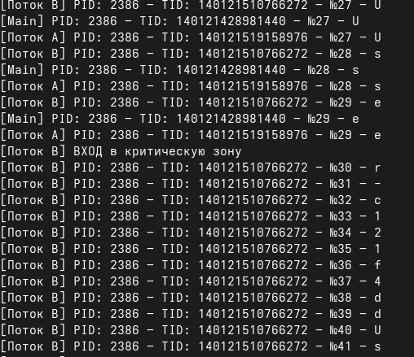
Рисунок 2.1 – Выполнение приложения Lab-06a
Приложение Lab-06b:
Является полным аналогом приложения Lab-06с из Windows.
Создаем приложение и записываем туда код, который представлен в листинге 2.2.
#include <iostream>
#include <string>
#include <sstream>
#include <thread>
#include <chrono>
#include <unistd.h>
#include <sys/wait.h>
#include <semaphore.h>
#include <fcntl.h>

const std::string USERNAME = "User-c121f4dd";
const int ITERATIONS = 90;
const int DELAY_MS = 100;
const char* SEMAPHORE_NAME = "/lab06b_semaphore"; // POSIX-совместимое имя

void RunProcess(const std::string& name) {
pid_t pid = getpid();
pthread_t tid = pthread_self();
size_t nameLen = USERNAME.length();

// Открытие существующего семафора
sem_t* sem = nullptr;
while ((sem = sem_open(SEMAPHORE_NAME, 0)) == SEM_FAILED) {
std::this_thread::sleep_for(std::chrono::milliseconds(10));
}

bool inCritical = false;

for (int i = 0; i < ITERATIONS; ++i) {
if (i + 1 == 30) {
sem_wait(sem); // Захват семафора один раз

std::ostringstream oss;
oss << "[" << name << "] ВХОД в критическую зону\n";
std::cout << oss.str();
inCritical = true;
}

char letter = USERNAME[i % nameLen];
std::ostringstream oss;
oss << "[" << name << "] PID: " << pid << " – TID: " << tid << " – №" << (i + 1) << " – " << letter << "\n";
std::cout << oss.str();

std::this_thread::sleep_for(std::chrono::milliseconds(DELAY_MS));

if (i + 1 == 61 && inCritical) {
std::ostringstream oss;
oss << "[" << name << "] ВЫХОД из критической зоны\n";
std::cout << oss.str();
sem_post(sem); // Освобождение семафора один раз
inCritical = false;
}
}

sem_close(sem);
}

int main(int argc, char* argv[]) {
if (argc == 2) {
std::string role = argv[1];
if (role == "childA") {
RunProcess("Процесс A");
return 0;
} else if (role == "childB") {
RunProcess("Процесс B");
return 0;
}
}

// Родительский процесс
sem_unlink(SEMAPHORE_NAME); // На всякий случай удалим старый
sem_t* sem = sem_open(SEMAPHORE_NAME, O_CREAT | O_EXCL, 0666, 1);
if (sem == SEM_FAILED) {
std::cerr << "Не удалось создать семафор\n";
return 1;
}

pid_t pidA = fork();
if (pidA == 0) {
execl("./Lab-06b", "Lab-06b", "childA", nullptr);
perror("Ошибка запуска процесса A");
exit(1);
}

pid_t pidB = fork();
if (pidB == 0) {
execl("./Lab-06b", "Lab-06b", "childB", nullptr);
perror("Ошибка запуска процесса B");
exit(1);
}

RunProcess("Main");

waitpid(pidA, nullptr, 0);

waitpid(pidB, nullptr, 0);

sem_close(sem);
sem_unlink(SEMAPHORE_NAME);

std::cout << "Все процессы завершили работу.\n";
return 0;
}
Листинг 2.2 – Код приложения Lab-06b
После чего запускаем код. В результате выполнения наблюдаем, что происходит то же самое что и в аналоге на Windows.
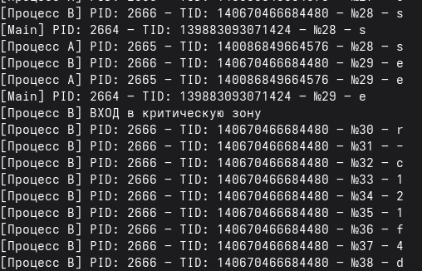
Рисунок 2.2 – Выполнение приложения Lab-06b
В результате выполнения заданий можно сделать вывод по отличиям Windows от Linux. В Windows — единый API (CreateThread, CreateProcess) с встроенной поддержкой дескрипторов. В Linux — разделение на pthread для потоков и fork/exec для процессов, что требует больше контроля. В Windows — объекты синхронизации интегрированы с ОС и могут быть именованными. В Linux — POSIX объекты (pthread_mutex, sem_t) требуют ручной инициализации и управления. В Windows — именованные объекты доступны через глобальное пространство (Global\\...). В Linux — POSIX объекты доступны через файловую систему (/dev/shm), и их имена начинаются с /. В Windows — процессы могут писать в одну консоль, если не указано CREATE_NEW_CONSOLE. В Linux — все процессы по умолчанию пишут в одну консоль, что требует синхронизации вывода (например, через mutex).

2.2 Уровень 7-8
Приложение Lab-06-conds и Lab-06-bar:
Являются полными аналогами приложений из Windows, но вместо критической секции должен использоваться мьютекс.
Создаем приложение Lab-06-conds и записываем туда код, который представлен в листинге 2.3.
#include <pthread.h>
#include <unistd.h>
#include <iostream>
#include <vector>
#include <random>
#include <chrono>
#include <cstring>

using namespace std;
using namespace chrono;

// Синхронизация
pthread_mutex_t mutex = PTHREAD_MUTEX_INITIALIZER;
pthread_cond_t notFull = PTHREAD_COND_INITIALIZER;
pthread_cond_t notEmpty = PTHREAD_COND_INITIALIZER;

// Буфер и статистика
vector<int> buffer;
int maxBufferSize = 0;

int producedTotal = 0, consumedTotal = 0;
int producedLast = 0, consumedLast = 0;
int bufferSize = 0;

double producerTimeTotal = 0, consumerTimeTotal = 0;
steady_clock::time_point startTime;

int prodDelayMin = 0, prodDelayMax = 0;
int consDelayMin = 0, consDelayMax = 0;

bool running = true;

// Генерация случайной задержки
int getRandomDelay(int minMs, int maxMs) {
static random_device rd;
static mt19937 gen(rd());
uniform_int_distribution<> dis(minMs, maxMs);
return dis(gen);
}

// Поток производителя
void* producer(void*) {
while (running) {
usleep(getRandomDelay(prodDelayMin, prodDelayMax) * 1000);
auto t1 = steady_clock::now();

pthread_mutex_lock(&mutex);
while (bufferSize == maxBufferSize) {
cout << "[Producer] Буфер полон. Ожидание...\n";
pthread_cond_wait(&notFull, &mutex);
cout << "[Producer] Пробуждение.\n";
}

buffer.push_back(++producedTotal);
bufferSize++;
producedLast++;
cout << "[Producer] Добавлен элемент. Размер буфера: " << bufferSize << "\n";

pthread_cond_signal(&notEmpty);
pthread_mutex_unlock(&mutex);

auto t2 = steady_clock::now();
producerTimeTotal += duration<double>(t2 - t1).count();

}
return nullptr;
}

/ Поток потребителя
void* consumer(void*) {
while (running) {
usleep(getRandomDelay(consDelayMin, consDelayMax) * 1000);
auto t1 = steady_clock::now();

pthread_mutex_lock(&mutex);
while (bufferSize == 0) {
cout << "[Consumer] Буфер пуст. Ожидание...\n";
pthread_cond_wait(&notEmpty, &mutex);
cout << "[Consumer] Пробуждение.\n";
}

buffer.pop_back();
bufferSize--;
consumedTotal++;
consumedLast++;
cout << "[Consumer] Извлечён элемент. Размер буфера: " << bufferSize << "\n";

pthread_cond_signal(&notFull);
pthread_mutex_unlock(&mutex);

auto t2 = steady_clock::now();
consumerTimeTotal += duration<double>(t2 - t1).count();
}
return nullptr;
}

void* statistics(void*) {
while (running) {
sleep(5);
auto now = steady_clock::now();
double elapsed = duration<double>(now - startTime).count();

pthread_mutex_lock(&mutex);
double prodSpeed = producedLast / 5.0;
double consSpeed = consumedLast / 5.0;
double prodAvg = producedLast ? producerTimeTotal / producedLast : 0;
double consAvg = consumedLast ? consumerTimeTotal / consumedLast : 0;
double fillPercent = (double)bufferSize / maxBufferSize * 100.0;

cout << "\n===== Статистика =====\n";
cout << "Время работы: " << elapsed << " сек\n";
cout << "Произведено всего: " << producedTotal << "\n";
cout << "Потреблено всего: " << consumedTotal << "\n";
cout << "Текущий размер буфера: " << bufferSize << "\n";
cout << "Заполнение буфера: " << fillPercent << "%\n";
cout << "Произведено за период: " << producedLast << "\n";
cout << "Среднее время производства: " << prodAvg << " сек\n";
cout << "Скорость производства: " << prodSpeed << " эл/сек\n";
cout << "Общее время работы производителя: " << producerTimeTotal << " сек\n";
cout << "Потреблено за период: " << consumedLast << "\n";
cout << "Среднее время потребления: " << consAvg << " сек\n";
cout << "Скорость потребления: " << consSpeed << " эл/сек\n";
cout << "Общее время работы потребителя: " << consumerTimeTotal << " сек\n";
cout << "=======================\n\n";

producedLast = 0;
consumedLast = 0;
pthread_mutex_unlock(&mutex);
}
return nullptr;
}

int main(int argc, char* argv[]) {
if (argc != 6) {
cout << "Использование: ./lab06_conds [размер буфера] [minProd] [maxProd] [minCons] [maxCons]\n";
return 1;
}

maxBufferSize = atoi(argv[1]);
prodDelayMin = atoi(argv[2]);
prodDelayMax = atoi(argv[3]);
consDelayMin = atoi(argv[4]);
consDelayMax = atoi(argv[5]);

const char* username = getenv("USER");
cout << "Пользователь: " << (username ? username : "неизвестен") << "\n";
cout << "Буфер инициализирован. Размер: 0 / " << maxBufferSize << "\n";

startTime = steady_clock::now();

pthread_t prod, cons, stat;
pthread_create(&prod, nullptr, producer, nullptr);
pthread_create(&cons, nullptr, consumer, nullptr);
pthread_create(&stat, nullptr, statistics, nullptr);

getchar(); // ожидание Enter
running = false;

pthread_cond_broadcast(&notFull);
pthread_cond_broadcast(&notEmpty);

pthread_join(prod, nullptr);
pthread_join(cons, nullptr);
pthread_join(stat, nullptr);

return 0;
}
Листинг 2.3 – Код приложения Lab-06-conds
Запускаем приложение.
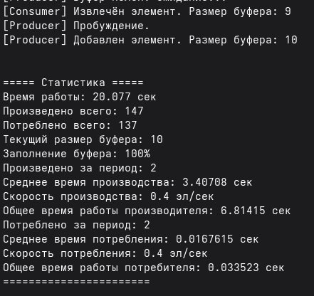
Рисунок 2.3 – Выполнение приложения Lab-06-conds
Приложение выполняется точно также как и аналог для Windows. Только реализован немного по-другому.
Создаем приложение Lab-06-bar и записываем туда код, который представлен в листинге 2.4.
#include <pthread.h>
#include <iostream>
#include <vector>
#include <random>
#include <unistd.h> // sleep
#include <cstdlib> // atoi

using namespace std;

// Глобальные переменные
int numThreads = 0, numMatrices = 0, matrixSize = 0;
vector<vector<vector<int>>> matrices; // матрицы[N][M][M]
vector<vector<int>> resultMatrix; // итоговая матрица
pthread_barrier_t barrier; // барьер
pthread_mutex_t resultMutex = PTHREAD_MUTEX_INITIALIZER; // мьютекс

// Генерация случайного числа [-2000, 2000]
int getRandomValue() {
static random_device rd;
static mt19937 gen(rd());
uniform_int_distribution<> dis(-2000, 2000);
return dis(gen);
}

// Потоковая функция
void* worker(void* arg) {
int threadId = *(int*)arg;
int perThread = numMatrices / numThreads;
int start = threadId * perThread;
int end = (threadId == numThreads - 1) ? numMatrices : start + perThread;

// Локальная матрица для частичной суммы
vector<vector<int>> localSum(matrixSize, vector<int>(matrixSize, 0));

// Этап 1: частичная сумма
for (int k = start; k < end; ++k)
for (int i = 0; i < matrixSize; ++i)
for (int j = 0; j < matrixSize; ++j)
localSum[i][j] += matrices[k][i][j];

// Барьер: ждём завершения всех потоков
pthread_barrier_wait(&barrier);

// Этап 2: добавление в общую матрицу под мьютексом
pthread_mutex_lock(&resultMutex);
for (int i = 0; i < matrixSize; ++i)
for (int j = 0; j < matrixSize; ++j)
resultMatrix[i][j] += localSum[i][j];
pthread_mutex_unlock(&resultMutex);

// Барьер: ждём завершения свёртки
pthread_barrier_wait(&barrier);
return nullptr;
}

int main(int argc, char* argv[]) {
if (argc != 4) {

cout << "Использование: ./lab06_bar [кол-во потоков] [кол-во матриц] [размер матриц]\n";
return 1;
}

numThreads = atoi(argv[1]);
numMatrices = atoi(argv[2]);
matrixSize = atoi(argv[3]);

// Инициализация матриц
matrices.resize(numMatrices, vector<vector<int>>(matrixSize, vector<int>(matrixSize)));
for (int k = 0; k < numMatrices; ++k)
for (int i = 0; i < matrixSize; ++i)
for (int j = 0; j < matrixSize; ++j)
matrices[k][i][j] = getRandomValue();

// Инициализация итоговой матрицы
resultMatrix.resize(matrixSize, vector<int>(matrixSize, 0));

// Инициализация барьера
pthread_barrier_init(&barrier, nullptr, numThreads);

// Запуск потоков
vector<pthread_t> threads(numThreads);
vector<int> threadIds(numThreads);
for (int i = 0; i < numThreads; ++i) {
threadIds[i] = i;
pthread_create(&threads[i], nullptr, worker, &threadIds[i]);
}

// Ожидание завершения
for (int i = 0; i < numThreads; ++i)
pthread_join(threads[i], nullptr);

// Вывод результата
cout << "\nСумма всех матриц:\n";
for (int i = 0; i < matrixSize; ++i) {
for (int j = 0; j < matrixSize; ++j)
cout << resultMatrix[i][j] << "\t";
cout << "\n";
}

// Очистка
pthread_barrier_destroy(&barrier);
pthread_mutex_destroy(&resultMutex);
return 0;
}
Листинг 2.4 – Код приложения Lab-06-bar
Запускаем приложение.
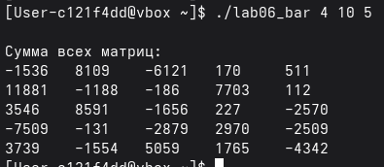
Рисунок 2.4 – Выполнение приложения Lab-06-bar
В результате приложение выполняется также как и его аналог для Windows, только реализован немного по-другому.
Таким образом в Windows для защиты общих ресурсов применялась критическая секция (CRITICAL_SECTION), а в Linux её аналогом стал мьютекс (pthread_mutex_t). Условные переменные в Windows реализованы через CONDITION_VARIABLE, тогда как в Linux используется pthread_cond_t. Для синхронизации этапов в Lab-06-bar в Windows применялся SYNCHRONIZATION_BARRIER, а в Linux — pthread_barrier_t. Также различаются средства атомарных операций: в Windows использовалась функция InterlockedAdd, а в Linux — либо std::atomic, либо мьютекс, в зависимости от подхода. Потоки в Windows создавались с помощью std::thread, а в Linux — через pthread_create. Таким образом, основное различие между реализациями заключается не в алгоритмах, а в системных API, используемых для управления потоками и синхронизацией.

Заключение
В ходе выполнения лабораторной работы №6 было получено расширенное представление о механизмах синхронизации, взаимодействия процессов и потоков, а также о различиях в реализации этих механизмов в операционных системах Windows и Linux.
На платформе Windows были реализованы приложения Lab-06a, Lab-06b, Lab-06c и Lab-06d, демонстрирующие различные подходы к синхронизации: от критической секции для защиты общего участка кода до межпроцессного взаимодействия через мьютексы, бинарные семафоры и объекты событий. Особое внимание было уделено управлению доступом к разделяемым ресурсам и координации выполнения между потоками и процессами.
На платформе Linux были разработаны аналогичные приложения, в которых синхронизация реализована с использованием POSIX-примитивов: pthread_mutex_t, pthread_cond_t, pthread_barrier_t и sem_t. В частности, критическая секция была заменена мьютексом, а события — механизмами ожидания и пробуждения потоков через условные переменные. Это позволило отработать навыки переноса многопоточных решений между платформами с учётом различий в системных API.
Также были реализованы приложения Lab-06-conds и Lab-06-bar, моделирующие задачи «Производитель–потребитель» и параллельное суммирование матриц. В Windows синхронизация осуществлялась через CRITICAL_SECTION, CONDITION_VARIABLE и InterlockedAdd, а в Linux — через pthread_mutex_t, pthread_cond_t, pthread_barrier_t и атомарные операции. Это позволило сравнить поведение потоков при блокировке, пробуждении и совместной работе над общими данными.
Сравнительный анализ показал, что при одинаковой логике работы различия между платформами проявляются в деталях реализации: Windows предлагает более высокоуровневые и интегрированные средства, тогда как Linux требует явного управления синхронизацией через POSIX-интерфейсы.

